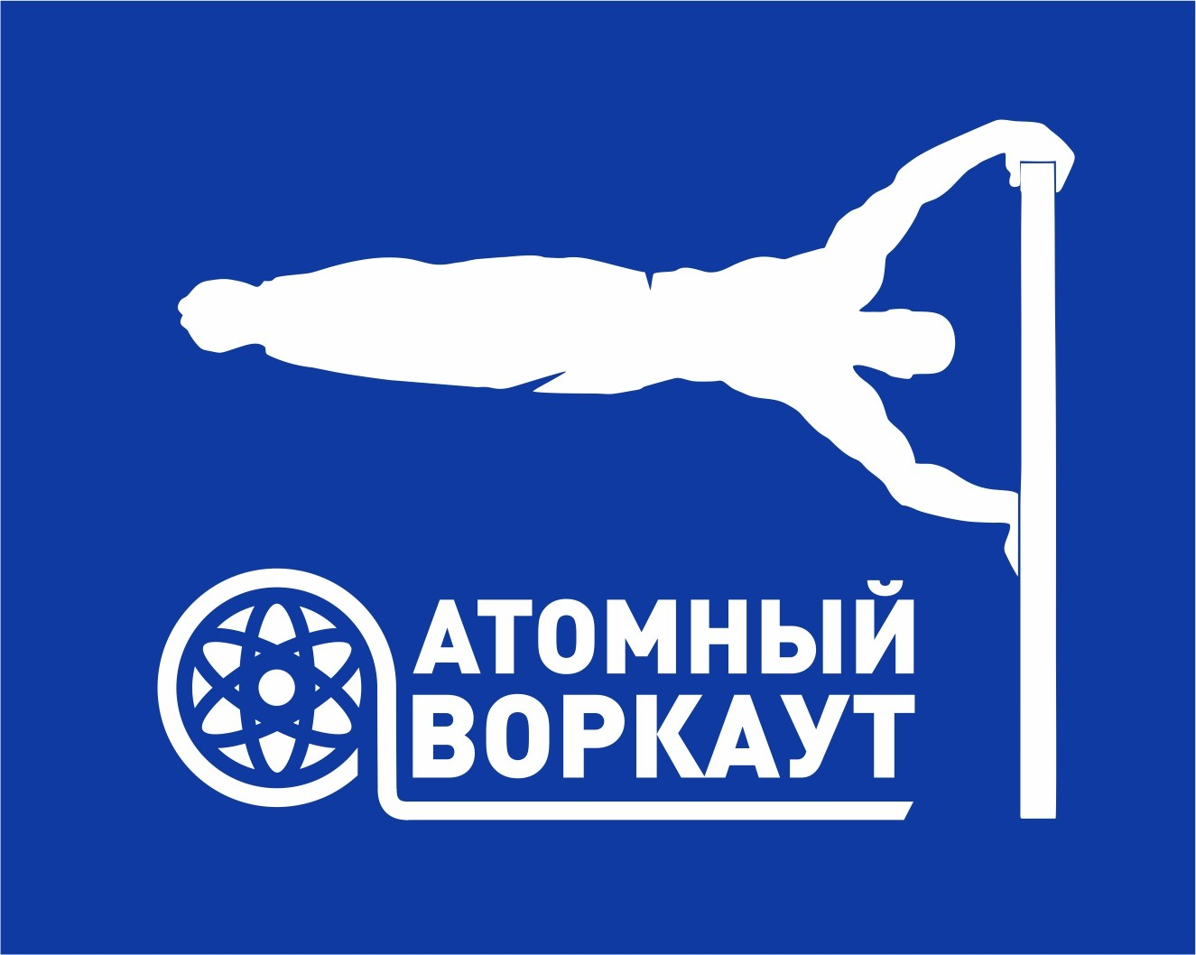

НП «Информационный Альянс АТОМНЫЕ ГОРОДА» совместно с Федерацией воркаута России с 2018 года успешно организует проведение турниров по воркауту в пяти городах РФ: Глазов, Новоуральск, Заречный, Зеленогорск, Саров.
В 2022 году к «Атомному воркауту» присоединяются еще три города присутствия Госкорпорации «Росатом»: Лесной, Железногорск, а также Снежинск. Соревнования пройдут в период с мая по сентябрь 2022 года.
В Снежинске соревнования пройдут на площадке для воркаута стадиона имени Ю.А. Гагарина в два этапа. 1 этап - 12 июня 2022 года в 10-00, 2 этап – 13 августа. Соревнования проводятся при поддержке Госкорпорации «Росатом» и Федерации воркаута России.
Программа соревнований:
- Подтягивание без дополнительного веса.
- Силовой конкурс со зрителями.
- Отжимание на брусьях без дополнительного веса.
- Силовой конкурс со зрителями.
- Награждение.
Финал соревнований пройдет в г. Глазове (Удмуртская Республика).

Подробная информация о датах соревнований в каждом городе будет доступна в официальной группе проекта «ВКонтакте»: https://vk.com/atomworkout

Ждем желающих, принять участие!

